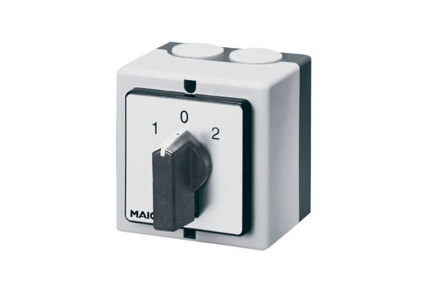Переключатель полюсов P 2Комплект поставки: 1 штукАссортимент: C
Номер артикула: 0157.0106Изготовитель: MAICO

